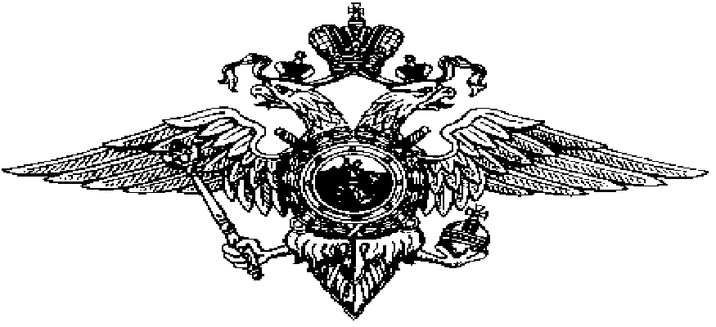

МВД РОССИИ

МЕЖМУНИЦИПАЛЬНЫЙ ОТДЕЛ «КИНЕЛЬСКИЙ»

(МО МВД России «Кинельский»)
____________________________________________
ул. Крымская, 20, г. Кинель, Самарская область, 446430
kinl@sao.mvd.ru
тел.факс: (846-63) 6-18-49
«___» _______ 2012 года № 72/_________
на №____________ от_________________

Начальникам: ОП, МО,
ОМВД, УМВД
России по Самарской области

МВД, ГУ МВД, УМВД,
УМВДТ, ЦОРИ (ООРИ)
субъектов РФ

Ориентировка-задание

Межмуниципальным отделом МВД России «Кинельский», ГУ МВД России по Самарской области разыскивается безвестно отсутствующий гр. КОХАНОВ АЛЕКСАНДР АЛЕКСЕЕВИЧ, 03.09.1958 г.р., уроженец пос. Черновский, Волжского района, Самарской области, русский, зарегистрированный и проживающий по адресу гор. Самара, Куйбышевский район, ул. Охтинская 50 кв 1, который 14.06.2006 года, ушел с рыбоводных прудов в пос. Кутулук, Кинельского района до настоящего времени не вернулся.

ПРИМЕТЫ: На вид 48-50 лет, худощавого телосложения, рост 170 см., лицо овальное, лоб средний, брови прямые, нос средний спинка прямая основание горизонтальное, уши овальные, волосы прямые темные с проседью стрижка короткая, губы средние, глаза темные, размер обуви 42.

ОСОБЫЕ ПРИМЕТЫ: На запястье правой руки татуировка «С + Т = Л», в обеих ногах имеются металлические штыри для сращивания костей в результате медицинской операции после ДТП.

ОДЕЖДА: Спортивный костюм темно синего цвета, футболка серого цвета, сланцы резиновые синего цвета.

Разыскиваемый склонен к злоупотреблению спиртных напитков, мог уйти с рыбоводных прудов в поисках спиртного.

На розыск просим ориентировать личный состав, общественность и иные силы. Проверить по всем имеющимся розыскным и иным учетам, а также по учетам неопознанных, невостребованных трупов и неизвестных больных. Ответ независимо от результатов проверки, просим направить в наш адрес почтой, Самарская область, гор. Кинель, ул. Крымская 20, МО МВД России «Кинельский».

Заместитель начальника отдела МВД России
начальник полиции межмуниципального отдела
МВД России «Кинельский»
майор полиции А.Г. Каминов

Исп. ст. о/у ОУР Ермаков А.В.
т. 8(84663) 6-18-49

